Universidad Nacional de La Matanza

Departamento de Ingeniería e Investigaciones Tecnológicas



**Sistemas Operativos Avanzados**

**Sistemas Embebidos - IoT**

**Segundo cuatrimestre - 2017**

**Días de Cursada:** Lunes **Turno:** Noche **Aula:** 266

**Docentes**:

Graciela de Luca

Gerardo Garcia

Esteban Carnuccio

Mariano Volker

Waldo Valiente

**Integrantes**:

Broqua, Fernando DNI: 34476433

Calapiña, Javier DNI: 33329447

Cortez, Martín DNI: 30440023

Gomez, Jorge DNI: 31698426

Gonzalez, Gustavo DNI: 33457235

Table of Contents

[Introducción: 1](#_Toc498356880)

[Componentes: 1](#_Toc498356881)

[Modulos de procesamiento: 1](#_Toc498356882)

[Sensores: 1](#_Toc498356883)

[Actuadores: 1](#_Toc498356884)

[Componentes Mobile: 1](#_Toc498356885)

[Descripción de Componentes 2](#_Toc498356886)

[Arduino UNO 2](#_Toc498356887)

[Raspberry Pi 3 2](#_Toc498356888)

[Servomotor SG90 2](#_Toc498356889)

[Sensor Infrarrojo FC-51 “Flying Fish” 2](#_Toc498356890)

[Sensor de Sonido KY-038 3](#_Toc498356891)

[LED’s 3](#_Toc498356892)

[Parlante 3](#_Toc498356893)

[Celular 3](#_Toc498356894)

[Diagrama en bloques de la configuración: 4](#_Toc498356895)

[Circuito 5](#_Toc498356896)

[Instalación: 6](#_Toc498356897)

[Vista Frontal: 6](#_Toc498356898)

[Vista Vertical: 6](#_Toc498356899)

[Funcionamiento 7](#_Toc498356900)

[Sección Embebidos 7](#_Toc498356901)

[Arduino: 7](#_Toc498356902)

[Raspberry: 7](#_Toc498356903)

[Sección IoT 7](#_Toc498356904)

[Android: 7](#_Toc498356905)

[Anexo I: Hojas de datos de componentes 11](#_Toc498356906)

[SERVO MOTOR SG90 DATA SHEET 11](#_Toc498356907)

[IR Infrared Obstacle Detaction Sensor Module 2 - 30cm FC-51 “Flying Fish” 13](#_Toc498356908)

[EL SENSOR DE SONYDO KY-038 14](#_Toc498356909)

[AJUSTANDO EL LÍMITE DE DISPARO 14](#_Toc498356910)

[Anexo II: Codigo principal de Apk Android 15](#_Toc498356911)

[Anexo III: Base de datos Firebase 21](#_Toc498356912)

Proyecto de Puerta de Seguridad.

# Introducción:

En este proyecto implementamos un diseño de Puerta de Seguridad basado en sensores y servomotores, controlados por dos módulos embebidos interconectados entre sí. Así como también una implementación IoT que permite controlar y monitorear la puerta a través de una aplicación móvil en Android.

Los objetivos principales del proyecto constan de:

* Permitir abrir la puerta con una secuencia de golpes.
* Detectar si hay alguien en frente de la puerta.
* Detectar si alguien está forzando la puerta.
* Obtener una respuesta visual y sonora cuando se ha abierto la puerta.
* Permitir abrir la puerta desde una aplicación móvil en Android.
* Obtener datos actualizados del estado de la puerta en la aplicación Android.

# Componentes:

## Modulos de procesamiento:

* Arduino UNO
* Raspberry Pi 3

## Sensores:

* Servo SG90
* Sensor infrarrojo
* Sensor de Sonido con salida digital

## Actuadores:

* Servo SG90
* Parlante
* LED’s rojo, amarillo y transparente

## Componentes Mobile:

* Celular Android, con los siguientes sensores:
  + Luz
  + Proximidad
  + Acelerómetro
* Base de datos Firebase

# Descripción de Componentes

## Arduino UNO

Modulo embebido cuya principal función es la operación del Servomotor a través de señales de control codificadas.

También es utilizado como conversor analógico digital, a través de una de sus patas de entrada analógica se mide la caída de tensión al aplicarse esfuerzo sobre el servo.

Conecta con la Raspberry Pi a través del puerto USB enviándole y recibiendo comandos de control serie para el Servomotor.

Su programa principal está desarrollado en una variación de C llamada Sketch.

## Raspberry Pi 3

Mini computadora cuyo propósito es ser el centro de procesamiento de todo el sistema de Puerta Segurizada, esta unidad es utilizada como:

Módulo embebido: a través de su interfaz GPIO (General Purpose Input Output), se conectarán los sensores y actuadores que manejen señales digitales: Sensor infrarrojo, Sensor de Sonido, LED’s.

Salida de audio: La conexión JACK Stereo de este sistema permite la reproducción de un archivo .mp3

Interfaz con Arduino: Debido a la incapacidad de Raspberry Pi de procesar señales analógicas conectamos con Arduino, a través de uno de los puertos USB, recibiendo y enviando señales de control pertenecientes al Servomotor.

Conexión con la base de datos Firebase: Las actualizaciones de valores a utilizar por la aplicación se depositan en el servicio de base de datos en la nube “Firebase”. Estos datos serán consumidos por el dispositivo móvil desde la aplicación Android.

Este sistema utiliza Python como lenguaje de programación principal y está compuesto por varios

## Servomotor SG90

Motor de rotación controlada a través de una señal codificada (PPM), su rotación está limitada a un ángulo de 180 grados (-90 a 0 a 90). Es utilizado para el control de movimiento de la puerta, como actuador y sensor.

La característica principal de este dispositivo es que siempre realizará el mayor esfuerzo posible para volver a la posición que se le ha ordenado, esto nos permite realizar un monitoreo de cuando alguien o algo esté intentando forzar su posición actual, en nuestro caso, cuando alguien esté intentando forzar la puerta. Este comportamiento se detecta como una baja de tensión medida en una de las entradas analógicas del Arduino.

## Sensor Infrarrojo FC-51 “Flying Fish”

Sensor basado en dos componentes, un LED emisor infrarrojo y un LED receptor de la señal.

Cuando se antepone el sensor a un obstáculo este se activará. Desactivándose cuando ya no esté en frente a esa superficie.

El sensor infrarrojo conecta con una de las entradas digitales GPIO de la Raspberry Pi.

Su función es la de solo permitir la apertura de la puerta habiendo alguien frente a ella.

## Sensor de Sonido KY-038

Sensor compuesto por un micrófono, un circuito integrado y una resistencia variable que nos permite limitar el rango de frecuencia a medir. Está compuesto de dos pines de alimentación y una salida digital (en algunos modelos también analógica).

La salida digital del sensor conecta con uno de los pines GPIO digitales de la Raspberry y en base al programa principal se le proporcionará una secuencia de golpes que funcionan como una contraseña de acceso a la apertura de la puerta.

## LED’s

Diodos emisores de luz utilizados como actuadores, para mostrar una respuesta visual a las diferentes acciones aplicadas a la puerta.

## Parlante

Dispositivo electromecánico compuesto por un electroimán, un bobinado y una bocina cónica, utilizado como actuador para reproducir un sonido al realizar una apertura exitosa de la puerta.

Está conectado a la raspberry a través del Jack de audio.

## Celular

Dispositivo móvil con sistema operativo Android, contiene la aplicación dedicada al control de la puerta.

Comunica la aplicación con la base de datos en la nube “Firebase”, consulta el estado actual de la puerta para así poder modificarlo.

Utiliza 3 sensores para realizar las siguientes acciones:

* Luz: en caso de superar el umbral de luz definido, apaga el LED blanco. Caso contrario lo enciende.
* Proximidad: si se encuentra totalmente bloqueado enciende/apaga el LED blanco.
* Acelerómetro: Mediante el sensor de aceleración, calculamos las variaciones de movimiento del celular durante un determinado tiempo las cuales seran analizadas a traves de una formula. Si el valor obtenido supera el valor "*Shake*" definido, abre o cierra la puerta.

# Diagrama en bloques de la configuración:

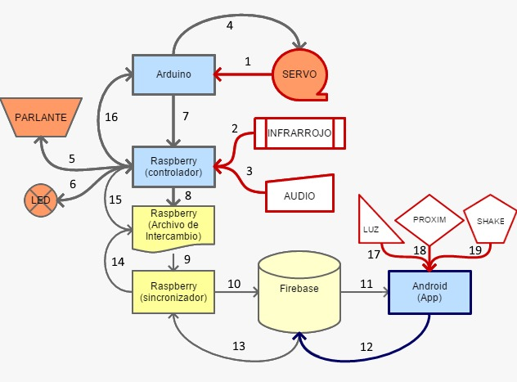

# Circuito

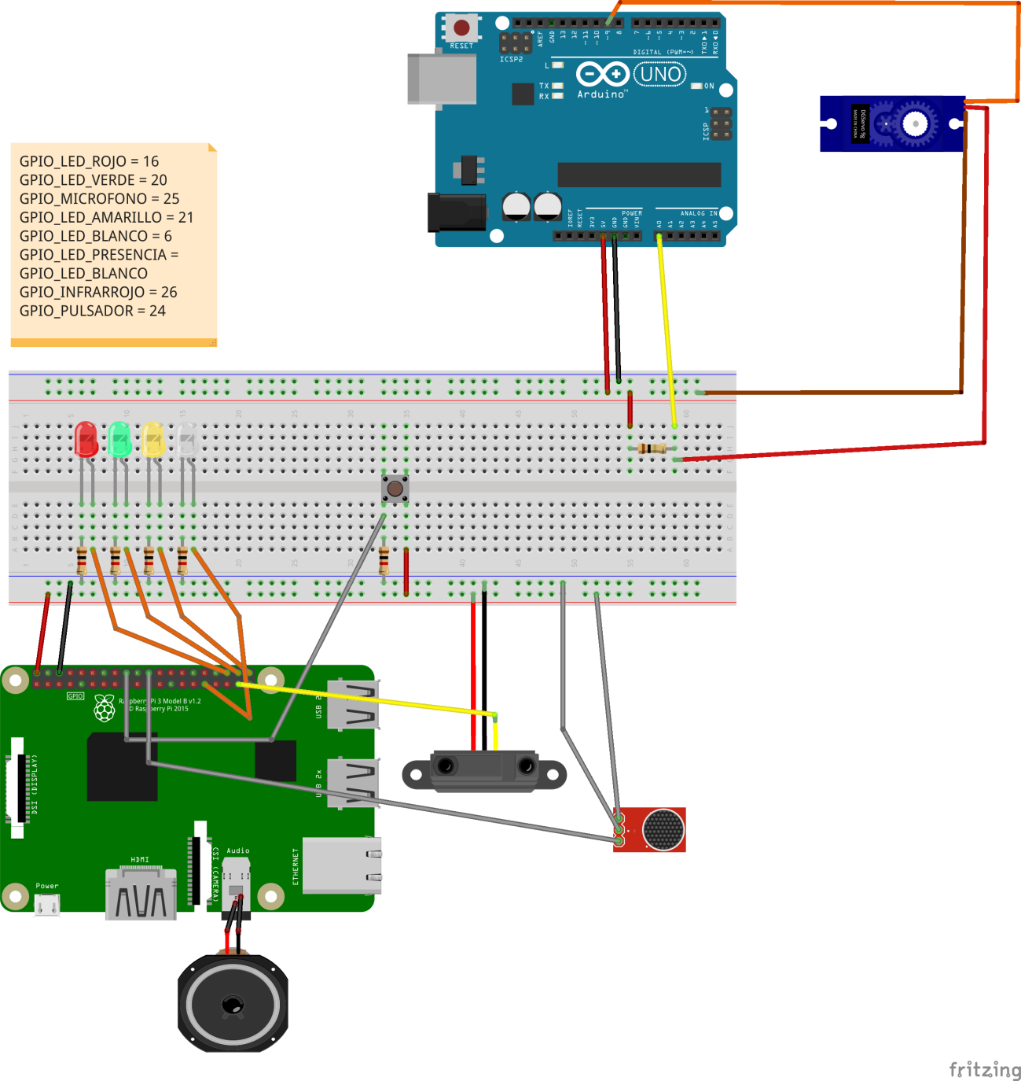

# Instalación:

## Vista Frontal:

# esquema puerta_01.jpg

## Vista Vertical:

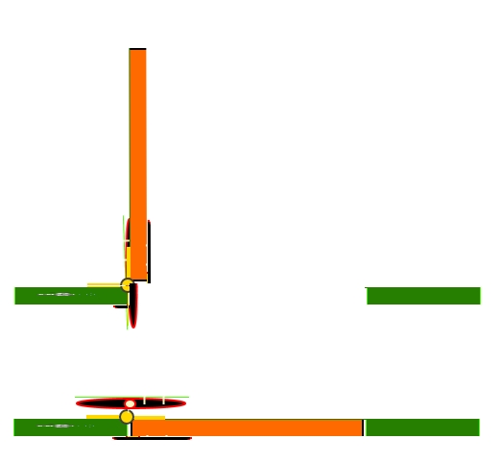

# Funcionamiento

## Sección Embebidos

### Arduino:

<https://github.com/SysEm/Arduino>

La principal función de este módulo es la operación del Servomotor a través de señales de control codificadas (PPM) utilizando la salida digital **PWM 9** del Arduino.

A través de la entrada analógica **A0** se mide la caída de tensión al aplicarse esfuerzo sobre el servo.

Estos valores y cambios sensados se transmiten mediante comunicación serial a través de USB con la Raspberry Pi.

### Raspberry:

<https://github.com/SysEm/Raspberry>

Utiliza 3 scripts python para realizar las siguientes acciones:

Control de sensores y estados de la puerta.

* Debe haber algo o alguien frente al sensor infrarrojo para que la puerta pueda abrirse del lado del afuera.
* La puerta se abrirá luego de una secuencia de golpes detectadas por el sensor de sonido.
* Se detectará si la puerta está siendo forzada, a través de una señal de control recibida desde el Arduino.
* El Pulsador puede abrir la puerta en cualquier circunstancia.

Actualización de la base de datos en la nube Firebase.

Funciones comunes utilizadas por los demás scripts.

## Sección IoT

### Android:

<https://github.com/SysEm/SoaTp>

La aplicación móvil actúa como un control remoto para poder controlar algunos componentes de la puerta física y mostrar información de ella. Estas funciones son: Apertura remota de puerta, encendido/apagado de luz y apagado/encendido de luz de acuerdo a la intensidad de luz que haya en el ambiente, notificar al usuario si es que la puerta esta forzada y mostrar el estado de la luz y la puerta y si es que hay gente frente a ella.   
Para lograr esto se utilizó las clases Sensor,SensorEvent, SensorManager  y la interfaz SensorEventListener del paquete android.hardware y una base de datos Firebase, mediante la cual estableceremos comunicación con la puerta real. También se necesitó incorporar el permiso del vibrador, el cual se ejecuta en la notificación de puerta forzada, en el archivo Manifest ya que al ser hardware está protegido.

#### Sensores de la aplicación:

Mediante el uso de los sensores de luz, proximidad y aceleración, de los cuales se monitorean los cambios de valores, se hicieron las siguientes funcionalidades:

* Activar luz inteligente***:*** Se determinó un umbral de luz y mediante el sensor de luz, en caso de que se registre un valor mayor a ese umbral, se enviara una solicitud para que la luz se apague. Caso contrario la solicitud es de apagado.
* Activar apertura de puerta remota: Se toman valores de los parámetros X, Y y Z del sensor de aceleración durante unos segundos. Mediante una fórmula se obtiene un valor y si ese valor supera nuestro umbral “*Shake*” entonces dependiendo del estado actual de la puerta, se envía una solicitud de apertura/cierre.
* Activar encendido de luz remota: Mediante el sensor de proximidad, si este es bloqueado completamente, se enviará la solicitud de apagado/encendido de la luz según corresponda.

Aclaración: Los cambios de los valores de los sensores usados son registrados mediante la función “**onSensorChanged**” propia de la interfaz **SensorEventListener**. Solamente se puede seleccionar una función a la vez.

#### Base de Datos Firebase:

La aplicación conecta a la base de datos Firebase, este es un servicio de BBDD con consultas de tipo JSON, que permite notificaciones en tiempo real. Nuestro esquema consta de 2 objetos “**PuertaLecAppEscRas**” (la aplicación lee y la puerta escribe) y “**PuertaEscAppLecRas**” (la puerta lee y la aplicación escribe).

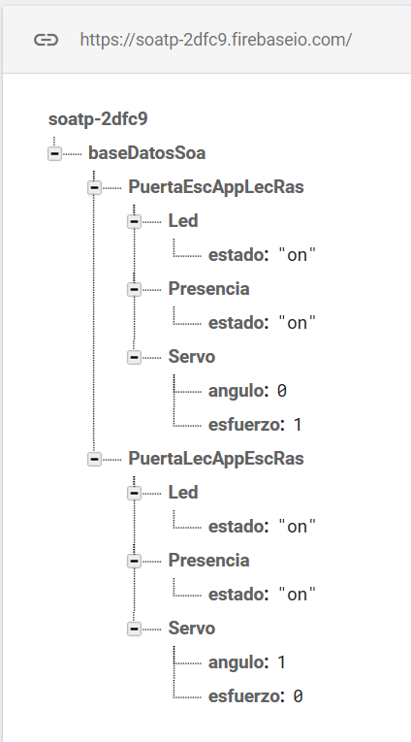

#### Información mostrada en la aplicación:

Mediante la lectura de “*PuertaLecAppEscRas*” de la BBDD, la aplicación suministra en tiempo real el estado de la puerta como por ejemplo: abierta/cerrada. Además, en caso de que la puerta esté siendo forzada, la aplicación desplegará una notificación visual y sonora de tal acontecimiento. Esta notificación se realizará aun estando en segundo plano.

#### Vista de la aplicación

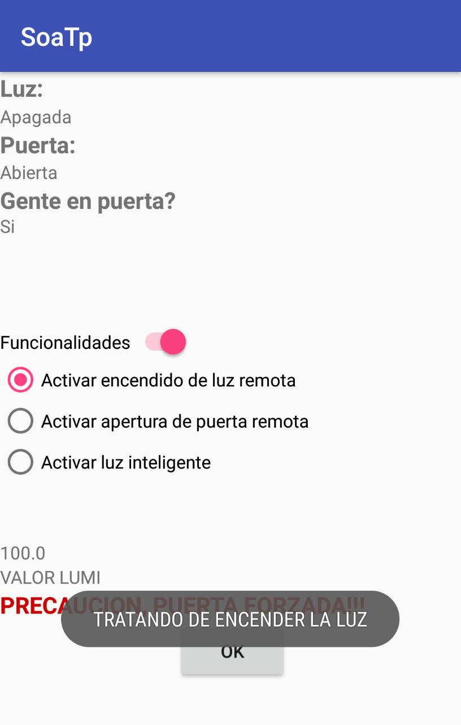

# Anexo I: Hojas de datos de componentes

## SERVO MOTOR SG90 DATA SHEET

Tiny and lightweight with high output power. Servo can rotate approximately 180 degrees (90 in each direction), and works just like the standard kinds but smaller. You can use any servo code, hardware or library to control these servos. Good for beginners who want to make stuff move without building a

motor controller with feedback & gear box, especially since it will fit in small places. It comes with a 3 horns (arms) and hardware.



Position "0" (1.5 ms pulse) is middle, "90" (~2ms pulse) is middle,

is all the way to the right, "-90" (~1ms pulse) is all the way to the left.





**SPECIFICATIONS:**

|  |  |
| --- | --- |
| **Torque** | 25.0 oz-in (1.80 kg-cm) at 4.8V |
| **Speed** | 0.1sec/60° (4.8V) |
| **Voltage** | 4.0V to 7.2V, 4.6V - 5.2V nominal |
| **Running current with 5V supply** (no mechanical load) | 220 ±50mA |
| **Stall current with 5V supply** (horn locked) | 650 ±80mA |
| **Idle current with 5V supply** | 6 ±10mA |
| **Dimensions** | 0.91in x 0.48in x 1.14in (23mm x 12.2mm x 29mm) |
| **Weight** | 0.32oz (9g) |
| **Dead band width** | 10µs |
| **Operating Temperature range** | -22°F to 140°F (-30°C to 60°C) |
| Universal "S" type connector fits most receivers | |

## IR Infrared Obstacle Detaction Sensor Module 2 - 30cm FC-51 “Flying Fish”

The basic concept of IR(infrared) obstacle detection is to transmit the IR signal(radiation) in a direction and  a signal is received  at the IR receiver when the IR radiation bounces back from a surface of the object.

**Features:**

* There is an obstacle, the green indicator light on the circuit board
* Digital output signal
* Detection distance: 2 ~ 30cm
* Detection angle: 35 ° Degree
* Comparator chip: LM393
* Adjustable detection distance range via potentiometer:
  + Clockwise: Increase detection distance
  + Counter-clockwise: Reduce detection distance

**Specifications:**

* Working voltage: 3 - 5V DC
* Output type: Digital switching output (0 and 1)
* 3mm screw holes for easy mounting
* Board size: 3.2 x 1.4cm

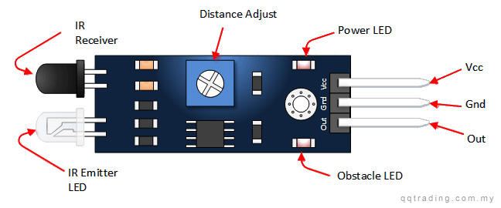

|  |  |
| --- | --- |
| Pin, Control Indicator | Description |
| Vcc | 3.3 to 5 Vdc Supply Input |
| Gnd | Ground Input |
| Out | Output that goes low when obstacle is in range |
| Power LED | Illuminates when power is applied |
| Obstacle LED | Illuminates when obstacle is detected |
| Distance Adjust | Adjust detection distance. CCW decreases distance. CW increases distance. |
| IR Emitter | Infrared emitter LED |
| IR Receiver | Infrared receiver that receives signal transmitted by Infrared emitter. |

## EL SENSOR DE SONYDO KY-038

Este tipo de sensor tiene montura Keyes para facilitarnos el montaje.

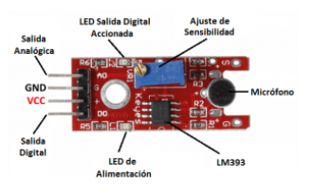

En la parte de la izquierda vemos lo pines de conexión:

* En el centro tenemos la conexión a 5V y a GND (+ y G).
* D0 es una salida digital que actúa a modo de comparador. Si el sonido captado por el micrófono supera
* un determinado nivel se pone a HIGH.
* A0 es una salida analógica que nos da un valor entre 0 y 1023 en función del volumen del sonido.

Además tenemos dos LEDs, uno que nos indica si hay alimentación en el sensor y otro que se ilumina si D0 está a HIGH.

El ajuste de sensibilidad del micrófono lo hacemos mediante un potenciómetro que tendremos que girar con un destornillador plano.

Primero vamos a usar la salida digital D0 como señal para encender un LED, de forma que cuando demos una palmada, un silbido o hagamos algún ruido un poco alto, se encienda o se apague un LED.

Sólo necesitamos conectar el pin D0 y los dos pines de alimentación, si hemos conectado bien el sensor, se debería iluminar el LED de alimentación. El de salida digital accionada puede o no estar encendido.

### AJUSTANDO EL LÍMITE DE DISPARO

Esta es seguramente la parte más complicada de esta sesión. Para ajustar el límite de disparo lo que hacemos es girar el potenciómetro con un destornillador. Tenemos que dejarlo de tal forma que el LED que marca si está accionada la salida digital esté apagado, pero lo más próximo posible al límite en el que se enciende.

Si lo ajustamos mal y el LED se está encendido, no detectaremos ningún cambio y no podremosreaccionar a ningún estímulo sonoro.

Si lo ajustamos de forma que esté apagado pero demasiado lejos del límite en el que se enciende, habráque llamar al increíble Hulk para que dé una palmada por nosotros.

# Anexo II: Codigo principal de Apk Android

package com.soa.javier.soatp;

import android.graphics.Region;

import android.hardware.Sensor;

import android.hardware.SensorEvent;

import android.hardware.SensorEventListener;

import android.hardware.SensorManager;

import android.media.MediaPlayer;

import android.os.Vibrator;

import android.support.v7.app.AppCompatActivity;

import android.os.Bundle;

import android.util.Log;

import android.view.View;

import android.widget.Button;

import android.widget.RadioButton;

import android.widget.RadioGroup;

import android.widget.Switch;

import android.widget.TextView;

import android.widget.Toast;

import com.google.firebase.database.DataSnapshot;

import com.google.firebase.database.DatabaseError;

import com.google.firebase.database.DatabaseReference;

import com.google.firebase.database.FirebaseDatabase;

import com.google.firebase.database.ValueEventListener;

import com.soa.javier.soatp.Objetos.Puerta;

public class MainActivity extends AppCompatActivity implements SensorEventListener{

**//region VARIABLES**

**//region SENSORES**

**SensorManager sm;**

**Sensor sensorProx;**

**Sensor sensorAcel;**

**Sensor sensorLumi;**

**//endregion**

**//region VIEWS**

**TextView tviewLed;**

**TextView tviewPuerta;**

**TextView tviewPresencia;**

**TextView tViewNotificacion;**

**Switch switchActivacion;**

**RadioButton rBtnLed;**

**RadioButton rBtnPuerta;**

**RadioButton rBtnLuminosidad;**

**RadioGroup radioGroup;**

**Button btnOk;**

**//endregion**

**//region AUXILIARES**

**Puerta PuertaLecAppEscRas = new Puerta();**

**Puerta PuertaEscAppLecRas = new Puerta();**

**TextView tviewProx;**

**TextView tviewLumi;**

**private static final float SHAKE\_THRESHOLD = 2.1f;**

**private static final int SHAKE\_WAIT\_TIME\_MS = 500;**

**private long mShakeTime = 0;**

**Vibrator vibrator;**

**MediaPlayer mp;**

**//endregion**

**//region BASE DE DATOS**

**FirebaseDatabase database = FirebaseDatabase.getInstance();**

**DatabaseReference baseDatosSoaRef = database.getReference("baseDatosSoa");**

**//endregion**

**//endregion**

@Override

protected void onCreate(Bundle savedInstanceState) {

super.onCreate(savedInstanceState);

setContentView(R.layout.activity\_main);

Log.i("LOG:", "ESTOY EN CREATE");

//INSTANCIO Y RELACIONO LOS ELEMENTOS QUE VOY A USAR EN LA PANTALLA.

tviewLed = (TextView)findViewById(R.id.tviewLed);

tviewPuerta = (TextView)findViewById(R.id.tviewPuerta);

tviewPresencia = (TextView)findViewById(R.id.tviewPresencia);

tViewNotificacion = (TextView)findViewById(R.id.tViewNotificacion);

radioGroup = (RadioGroup)findViewById(R.id.radioGroup);

for(int i = 0; i < radioGroup.getChildCount(); i++){

((RadioButton)radioGroup.getChildAt(i)).setEnabled(false);

}

rBtnLed = (RadioButton) findViewById(R.id.rBtnLed);

rBtnPuerta = (RadioButton)findViewById(R.id.rBtnPuerta);

rBtnLuminosidad = (RadioButton)findViewById(R.id.rBtnLuminosidad);

**//INSTANCIO LOS SENSORES**

**sm = (SensorManager)getSystemService(SENSOR\_SERVICE);**

**sensorProx = sm.getDefaultSensor(Sensor.TYPE\_PROXIMITY);**

**sensorAcel = sm.getDefaultSensor(Sensor.TYPE\_ACCELEROMETER);**

**sensorLumi = sm.getDefaultSensor(Sensor.TYPE\_LIGHT);**

**//INSTANCIO SENSORES PARA QUE EMPIECEN A ESCUCHAR.**

**sm.registerListener(this, sensorAcel,SensorManager.SENSOR\_DELAY\_NORMAL);**

**sm.registerListener(this, sensorProx,SensorManager.SENSOR\_DELAY\_NORMAL);**

**sm.registerListener(this, sensorLumi,SensorManager.SENSOR\_DELAY\_NORMAL);**

//ACTIVO-DESACTIVO EL MENU DE FUNCIONALIDADES

switchActivacion = (Switch)findViewById(R.id.switchActivacion);

switchActivacion.setOnClickListener(new View.OnClickListener() {

@Override

public void onClick(View view) {

if(switchActivacion.isChecked()){

for(int i = 0; i < radioGroup.getChildCount(); i++){

((RadioButton)radioGroup.getChildAt(i)).setEnabled(true);

}

}else{

for(int i = 0; i < radioGroup.getChildCount(); i++){

((RadioButton)radioGroup.getChildAt(i)).setEnabled(false);

}

radioGroup.clearCheck();

}

}

});

//BOTON PARA CANCELAR LA NOTIFICACION DE PUERTA FORZADA

btnOk = (Button)findViewById(R.id.btnOk);

btnOk.setOnClickListener(new View.OnClickListener() {

@Override

public void onClick(View view) {

vibrator.cancel();

mp.stop();

tViewNotificacion.setVisibility(View.INVISIBLE);

btnOk.setVisibility(View.INVISIBLE);

}

});

//VARIABLES AUXILIARES. EL VIBRATOR NECESITO DECLARAR EL PERMISO EN EL MANIFEST YA QUE CONTROLA HARDWARE

vibrator = (Vibrator)getSystemService(VIBRATOR\_SERVICE);

mp = MediaPlayer.create(MainActivity.this,R.raw.alarma);

tviewProx = (TextView)findViewById(R.id.tviewProx);

tviewLumi = (TextView)findViewById(R.id.tviewLumi);

}

@Override

protected void onStart() {

super.onStart();

Log.i("LOG:", "ESTOY EN START");

if (baseDatosSoaRef != null) {

//APENAS INICIO LA APP HAGO QUE LA BBDD ESTE EN ESCUCHA ACTIVA

baseDatosSoaRef.addValueEventListener(new ValueEventListener() {

@Override

public void onDataChange(DataSnapshot dataSnapshot) {

//SI SE PRODUCE ALGUN CAMBIO EN LA RUTA ESPECIFICADA CUANDO INSTANCIE EN LA BBDD

try {

String estadoLed = dataSnapshot.child("PuertaLecAppEscRas").child("Led").child("estado").getValue().toString();

String estadoPresencia = dataSnapshot.child("PuertaLecAppEscRas").child("Presencia").child("estado").getValue().toString();

Integer anguloServo = Integer.parseInt(dataSnapshot.child("PuertaLecAppEscRas").child("Servo").child("angulo").getValue().toString());

Integer esfuerzoServo = Integer.parseInt(dataSnapshot.child("PuertaLecAppEscRas").child("Servo").child("esfuerzo").getValue().toString());

PuertaLecAppEscRas.setPuerta(estadoLed, estadoPresencia, anguloServo, esfuerzoServo);

//SETEO LA INFORMACION DE LA PUERTA

if(PuertaLecAppEscRas.getLed().getEstado().equals("on")){

tviewLed.setText("Encendida");

}else{

tviewLed.setText("Apagada");

}

if(PuertaLecAppEscRas.getServo().getAngulo().toString().equals("0")){

tviewPuerta.setText("Cerrada");

}else{

tviewPuerta.setText("Abierta");

}

if(PuertaLecAppEscRas.getPresencia().getEstado().equals("on")){

tviewPresencia.setText("Si");

}else{

tviewPresencia.setText("No");

}

//SI SE ACTIVA QUE ESTA FORZANDOSE LA PUERTA, ACTIVO LA NOTIFICACION EN LA APP

if(PuertaLecAppEscRas.getServo().getEsfuerzo() == 1){

tViewNotificacion.setText("PRECAUCION, PUERTA FORZADA!!!");

tViewNotificacion.setVisibility(View.VISIBLE);

btnOk.setVisibility(View.VISIBLE);

mp.start();

vibrator.vibrate(8000L);

}

}catch (NullPointerException e){

// error, seguramente nombre de campos incorrectos devuelven objeto NULO

tviewLed.setText("Error obteniendo datos BBDD");

}

}

@Override

public void onCancelled(DatabaseError databaseError) {

}

});

}

}

**//region FUNCIONES DE CAMBIO DE ESTADO DE SENSORES**

**@Override**

**public void onSensorChanged(SensorEvent sensorEvent) {**

**if(sensorEvent.sensor.getType()== Sensor.TYPE\_ACCELEROMETER){**

**if(rBtnPuerta.isChecked()){**

**accionShake(sensorEvent);**

**}**

**}else{**

**if(sensorEvent.sensor.getType() == Sensor.TYPE\_PROXIMITY){**

**if(rBtnLed.isChecked()){**

**accionProximidad(sensorEvent);**

**}**

**}else{**

**if(sensorEvent.sensor.getType() == Sensor.TYPE\_LIGHT){**

**if(rBtnLuminosidad.isChecked()){**

**accionLuminosidad(sensorEvent);**

**}**

**}**

**}**

**}**

**}**

@Override

public void onAccuracyChanged(Sensor sensor, int i) {

}

//endregion

//region FUNCIONES PARA LOS SENSORES

public void accionProximidad(SensorEvent sensorEvent){

String valProximidad = String.valueOf(sensorEvent.values[0]);

Float valor = Float.parseFloat(valProximidad);

tviewProx.setText(Float.toString(valor));

//VALOR ES LO QUE ME DA EL SENSOR ES EL DE PROXIMIDAD

if(valor == 1){

if(PuertaLecAppEscRas.getLed().getEstado().equals("on")){

Toast toast = Toast.makeText(getApplicationContext(), "TRATANDO DE APAGAR LA LUZ", Toast.LENGTH\_LONG);

toast.show();

baseDatosSoaRef.child("PuertaEscAppLecRas").child("Led").child("estado").setValue("off");

}else {

Toast toast = Toast.makeText(getApplicationContext(), "TRATANDO DE ENCENDER LA LUZ", Toast.LENGTH\_LONG);

toast.show();

baseDatosSoaRef.child("PuertaEscAppLecRas").child("Led").child("estado").setValue("on");

}

}

}

public void accionLuminosidad(SensorEvent sensorEvent){

String valLuminosidad = String.valueOf(sensorEvent.values[0]);

Float valor = Float.parseFloat(valLuminosidad);

tviewLumi.setText(Float.toString(valor));

if(valor > 155){

Toast toast = Toast.makeText(getApplicationContext(), "TRATANDO DE APAGAR LA LUZ", Toast.LENGTH\_LONG);

toast.show();

baseDatosSoaRef.child("PuertaEscAppLecRas").child("Led").child("estado").setValue("off");

}else{

Toast toast = Toast.makeText(getApplicationContext(), "TRATANDO DE ENCENDER LA LUZ", Toast.LENGTH\_LONG);

toast.show();

baseDatosSoaRef.child("PuertaEscAppLecRas").child("Led").child("estado").setValue("on");

}

}

public void accionShake(SensorEvent sensorEvent){

long now = System.currentTimeMillis();

if ((now - mShakeTime) > SHAKE\_WAIT\_TIME\_MS) {

mShakeTime = now;

float gX = sensorEvent.values[0] / SensorManager.GRAVITY\_EARTH;

float gY = sensorEvent.values[1] / SensorManager.GRAVITY\_EARTH;

float gZ = sensorEvent.values[2] / SensorManager.GRAVITY\_EARTH;

double gForce = Math.sqrt(gX \* gX + gY \* gY + gZ \* gZ);

if (gForce > SHAKE\_THRESHOLD) {

Toast toast = Toast.makeText(getApplicationContext(), "SHAKE DETECTADO", Toast.LENGTH\_LONG);

toast.show();

if(PuertaLecAppEscRas.getServo().getAngulo() == 0){

toast = Toast.makeText(getApplicationContext(), "TRATANDO DE ABRIR", Toast.LENGTH\_LONG);

toast.show();

baseDatosSoaRef.child("PuertaEscAppLecRas").child("Servo").child("angulo").setValue(1);

}

else {

toast = Toast.makeText(getApplicationContext(), "TRATANDO DE CERRAR", Toast.LENGTH\_LONG);

toast.show();

baseDatosSoaRef.child("PuertaEscAppLecRas").child("Servo").child("angulo").setValue(0);

}

}

}

}

//endregion

//region OVERRIDE DE LOS ESTADOS DE LA APP

@Override

protected void onResume() {

super.onResume();

Log.i("LOG:", "ESTOY EN RESUME");

sm.registerListener(this, sensorProx, SensorManager.SENSOR\_DELAY\_NORMAL);

sm.registerListener(this, sensorAcel, SensorManager.SENSOR\_DELAY\_NORMAL);

sm.registerListener(this, sensorLumi, SensorManager.SENSOR\_DELAY\_NORMAL);

}

@Override

protected void onPause() {

super.onPause();

Log.i("LOG:", "ESTOY EN PAUSE");

sm.unregisterListener(this);

}

@Override

protected void onStop() {

super.onStop();

Log.i("LOG:", "ESTOY EN STOP");

}

@Override

protected void onRestart() {

super.onRestart();

Log.i("LOG:", "ESTOY EN RESTART");

}

@Override

protected void onDestroy() {

super.onDestroy();

Log.i("LOG:", "ESTOY EN DESTROY");

sm.unregisterListener(this);

}

//endregion

}

# Anexo III: Base de datos Firebase

<https://console.firebase.google.com/project/soatp-2dfc9/database/soatp-2dfc9/data>